Первенство ЮФО и Первенство Краснодарского края среди
спортсменов до 19 лет

С 31 марта по 5 апреля сборная команда Ростовской области по гребному слалому представленная спортсменами ГБУ РО "СШОР N 29" приняла участие в Первенстве ЮФО и Первенстве Краснодарского края среди спортсменов до 19 лет, которые приходили в Краснодарском крае в пос. Никитино на реке Малая Лаба. В соревнованиях приняли участие 125 лодок из 6 регионов: г.Санкт-Петербурга, республики Башкортостан, Волгоградской, Новосибирской, Ростовской областей и Краснодарского края.
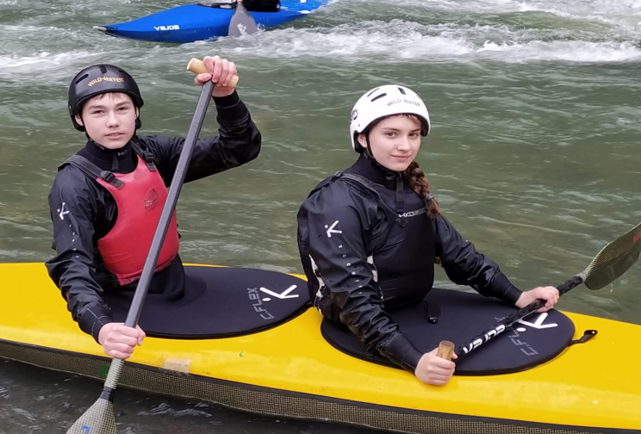
Результаты Первенства ЮФО до 19 лет:
В индивидуальных категориях в дисциплине каяк одиночка мужской 3 - место занял Серпионов Павел ; каяк одиночка женская: 1- Алексеева Диана;
2 - Нихаева Ксения; 3 - Кузнецова Алёна; каноэ двойка мужская: 1 - Серпионов Павел, Нихаев Фёдор;
3 - Руденко Иван, Козлов Кирилл; каноэ двойка смешанная: 1 - Нихаев Фёдор, Алексеева Диана; 2 - Серпионов Павел, Нихаева Ксения; каноэ одиночка женская: 1 - Алексеева Диана; 2 - Нихаева Ксения; 3 - Кузнецова Алёна; каноэ одиночка мужская: 2 - Серпионов Павел.
В экстримальном слаломе среди юниоров: 3 - Нихаев Фёдор; среди юниорок: 1 - Нихаева Ксения; 2 - Алексеева Диана; 3 - Кузнецова Алёна.
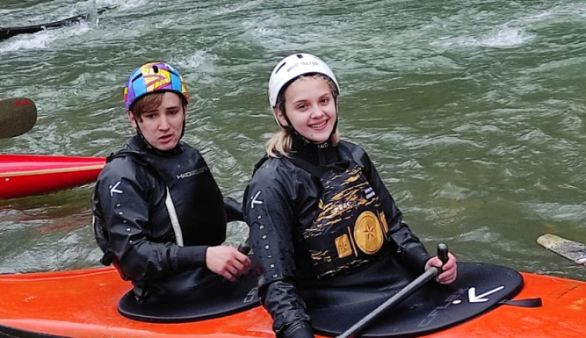
В командных гонках среди мужских байдарок: 2 - Серпионов Павел, Нихаев Фёдор, Шевцов Олег; 3 - Сапога Павел, Козлов Кирилл, Руденко Иван; среди женских байдарок: 1 - Алексеева Диана, Нихаева Ксения, Кузнецова Алёна; среди мужских каноэ: 2 - Серпионов Павел, Нихаев Фёдор, Сапога Павел; среди женских каноэ: 1 - Алексеева Диана, Нихаева Ксения, Кузнецова Алёна.
В комплексном зачёте команда Ростовской области подтвердила свой статус сильнейшей команды на Юге России и стала победителем Первенства ЮФО среди спортсменов до 19 лет.
Результаты Первенства Краснодарского края:
В индивидуальных категориях в дисциплине каноэ двойка мужская: 1 - Серпионов Павел, Нихаев Фёдор; каноэ двойка смешанная: 1 - Нихаев Фёдор, Алексеева Диана; 2 - Серпионов Павел, Нихаева Ксения.
В экстримальном слаломе среди юниорок: 2 - Нихаева Ксения; 3 - Алексеева Диана.
В командных гонках среди женских байдарок: 3 - Алексеева Диана, Нихаева Ксения, Кузнецова Алёна; среди мужских каноэ: 3 - Серпионов Павел, Нихаев Фёдор, Сапога Павел; среди женских каноэ: 3 - Алексеева Диана, Нихаева Ксения, Кузнецова Алёна.
В настоящее время спортсмены продолжают подготовку к Первенству ЮФО среди спортсменов до 24 лет, которое пройдет 6 - 8 мая в Волгодонском районе.

